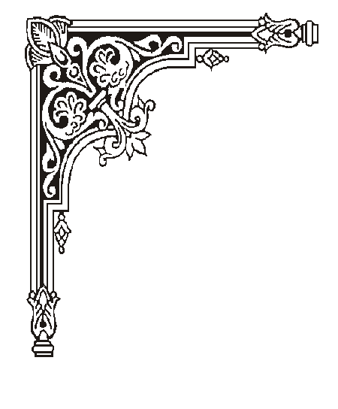
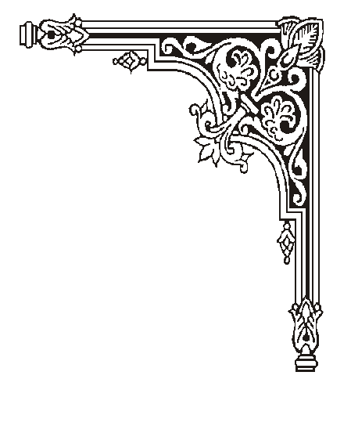
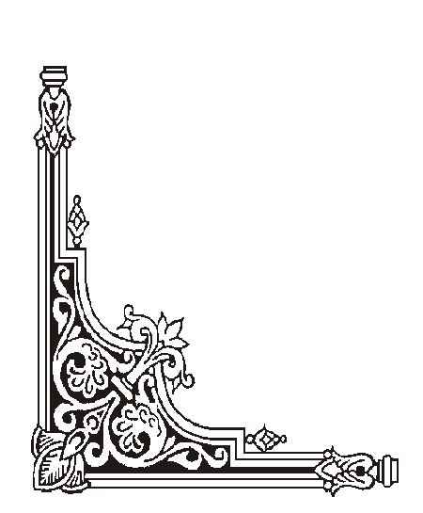
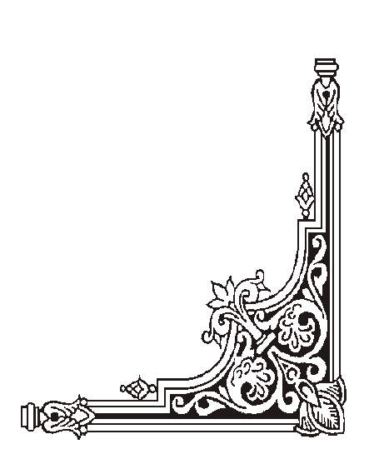
PHÒNG GIÁO DỤC VÀ ĐÀO TẠO HUYỆN GIA LÂM
TRƯỜNG MẦM NON HOA SỮA


GIÁO ÁN
PHÁT TRIỂN THẨM MỸ

Môn: TẠO HÌNH
Đề tài: Sáng tạo từ len ( Theo ý thích )
Lứa tuổi: Mẫu giáo lớn (5 – 6 tuổi)
Số lượng: 32 trẻ
Thời gian: 30 – 35 phút

Năm học: 2019 – 2020
I. Mục đích, yêu cầu
1. Kiến thức:
- Trẻ biết cách tạo ra nhiều sản phẩm từ len (người tuyết, mũ noel, chuông, quả bóng…) để trang trí cây thông Noel
- Trẻ có một số hiểu biết về tranh đinh – len: tên gọi, đặc điểm, cách thức làm tranh đinh – len.
- Trẻ biết tranh đinh – len là một trong nhiều loại hình nghệ thuật làm tranh.
- Trẻ cảm nhận được vẻ đẹp của tranh đinh len và các sản phẩm được làm từ len
- Biết đặt tên cho sản phẩm của mình.
2. Kỹ năng
- Củng cố kĩ năng quấn len, đóng đinh trên mặt phẳng. Kỹ năng đảm bảo an toàn khi sử dụng búa và đinh.
- Phát triển vân động tinh, sự khéo léo, sự linh hoạt của đôi bàn tay qua hoạt động quấn len vào chuông, người tuyết, làm quả bóng, mũ….
- Kỹ năng phối hợp màu sắc hài hòa.
- Có kỹ năng làm việc độc lập, sáng tạo và kiên trì với thao tác quấn len.
3. Thái độ
- Trẻ hứng thú tham gia hoạt động
- Giáo dục trẻ biết yêu quý cái đẹp, thích thú với hoạt động, thích tạo ra và hoàn thành sản phẩm..
- Biết giữ gìn sản phẩm của mình và của bạn.
4. NDTH: giáo dục kỹ năng sống
II. Chuẩn bị:
*Địa điểm tổ chức: Trong lớp
* Đội hình dạy trẻ: Vòng cung, theo bàn
*Xây dựng môi trường học tập: Trang trí đồ dùng theo sự kiện noel
* Đồ dùng của cô:
- Mô hình trang trí về Noel
- Video buổi học trước trẻ học đóng đinh vào khung gỗ
- Cây thông to, giá để trưng bày sản phẩm
- Nhạc bài: If you are happy, nhạc không lời
* Đồ dùng của trẻ:
- Khung tranh gỗ đã đóng đinh từ buổi học trước, mũ Noel, chuông,,,,, len các màu, kéo, keo sữa, hạt kim sa, mắt….
III. Cách tiến hành
Nội dung và tiến trình hoạt động | Phương pháp hình thức tổ chức
Nội dung và tiến trình hoạt động | Hoạt động của cô | HĐ của trẻ
1. Ổn định tổ chức. | - Trẻ xúm xít quanh cô:  - Cô giới thiệu: Hôm nay lớp mình rất vinh dự được đón các cô từ PGD và...đến thăm lớp mình. Các con cùng nổ một tràng pháo tay để chào đón các cô.  - Hôm nay cô thấy con nào cũng mặc những bộ quần áo thật là đẹp. Bây giờ cô và các con cùng đi chơi Noel nào  - Cô và trẻ đi đến mô hình khu Noel (vừa đi vừa hát bài......)  - Ông già nôel xuất hiện.  +Ông chào các cháu, các cháu đi chơi có vui không?  +Ông bận đi chuẩn bị quà để tặng cho các bạn nhỏ nên chưa kịp trang trí gì cho cây thông này, các cháu hãy làm những đồ để trang trí cho cây thông này thật đẹp giúp ông nhé.  +Hôm trước ông đã đi qua lớp của các cháu và thấy các cháu rất say mê trong giờ học, ông đã ghi lại được một đoạn video đó, các cháu có muốn xem lại không?  - Cho trẻ xem video  Ông Noel: Trong giờ học trước các cô và các cháu đã làm gì?  - Cô và trẻ cùng trò chuyện và xem lại những hình ảnh của giờ học trước trên màn hình.  - Cô cho trẻ chọn một trong các cách mà trẻ đã học để tạo sản phẩm từ len. | Có ạ, nhưng ông ơi sao cây thông này lại chưa được trang trí gì ạ?
2. Phương pháp hình thức tổ chức | a. Quan sát đàm thoại  Các con ơi, Hôm nay cô sẽ chia sẻ với các con cách đan các sợi len vào thân đinh như thế nào nhé.  - Trước tiên các con phải buộc len vào thân đinh sau đó đan các sợi len màu vào thân đinh, mỗi lần đan vào 1 thân đinh sẽ quấn 1 vòng len quanh mũ đinh để sợi len không bị tuột ra. Cứ tiếp tục đan như vậy cho đến khi kín hình.  - Trong khi đan len vào thân đinh các con cần chú ý điều gì?  - Muốn làm cho bức tranh thêm nổi bật sau khi đan kín hình các con có thể làm gì?  - Ông già Noel cũng mong muốn được xem các con trực tiếp hoàn thiện nốt các công đoạn cuối cùng để tạo ra 1 bức tranh len hoàn chỉnh và những sản phẩm được tạo ra từ len để trang trí cây thông cho thật đẹp nhé  b. Cô hướng dẫn gợi ý  * Hỏi ý tưởng trẻ:  - Con định làm sản phẩm gì với những cuộn len màu này ? Con làm như thế nào?  - Con thích làm bức tranh gì ? Con định chọn màu len gì? Sau đó con sẽ làm gì?  Đúng rồi, Để làm được giống bức tranh của cô thì các con phải chọn khung hình, chọn len và tiến hành đan.  - Cô thấy các con có rất nhiều ý tưởng cho bức tranh của mình trên bàn cô đã chuẩn bị các nguyên liệu rồi.  - Cô mời các con nhẹ nhàng về chỗ của mình nào (nhạc nhẹ)  c. Trẻ thực hiện:  - Các con đã sẵn sàng chưa?  - Cô bao quát động viên trẻ  - Cô hướng dẫn trẻ làm bài  - Sắp hết giờ rồi các con hãy nhanh tay để mang lên trưng bày nào  d. Trưng bày sản phẩm.  - 1 tràng pháo tay dành tặng các con đã có những sản phẩm của mình.  - Các con hãy quan sát kĩ các bức tranh, những sản phẩm để xem mình thích bức tranh hay sản phẩm nào nhất.  - Các con có nhận xét gì về sản phẩm của các bạn?  - Con thích sản phẩm của bạn nào? Vì sao?  - Bạn tạo thành bức tranh gì? Ai là chủ nhân của bức tranh này? Con đặt tên cho bức tranh là gì?  - Bạn nào có thể giới thiệu sản phẩm của mình?  - Con đã làm sản phẩm này như thế nào? Tên của sản phẩm này là gì?  - Hôm nay cô thấy các con có rất nhiều sản phẩm đẹp và sáng tạo.  - Khi tham gia hoạt động này con cảm thấy như thế nào?  - Cô nhận xét sản phẩm của trẻ.  - Các con ạ. Từ những cuộn len màu và chiếc đinh không chỉ đóng vào tường mà nó còn tạo lên bức tranh đẹp, những quả chuông hay người tuyết và rất nhiều sản phẩm khác để trang trí cây thông thật đẹp. Nếu chúng ta quan sát, chú ý và sáng tạo một chút chúng ta sẽ tận dụng để tạo nên những sản phẩm đẹp, có ích cho cuộc sống. | - Trẻ xem cô làm  - Khi đan len vào đinh cần kéo căng sợi len nhưng không quá mạnh tay để sợi không bị đứt ra thành các đoạn nhỏ  - Có thể viền theo khuôn hình để bức tranh thêm nổi bật  Trẻ trả lời  - Trẻ lấy đồ dùng về bàn  Trẻ trả lời
3. Kết thúc | - Cô và trẻ hát và vận động bài: If you are happy | -Trẻ hát múa cùng cô

Đầu vào
- Sử : Đến dự với các con ngày hôm nay cô xin giới thiệu có các cô ở PGD đén dự xem các con học có ngoan ko, có giỏi ko, các con nổ 1 tràng pháo tay chào đón các cô nào.
- Các con ơi, các con có biết sáp đến ngày gì không ? Đúng rồi đấy, đó là ngày giangs sinh đấy. Cô và các con cùng di chơi nhé.
- Oanh( Ông già noel) : Ông già noel chào tất cả các cháu. Các cháu đang đi đâu đấy ?
- + Cây thông noel này ông thấy chưa có đồ dùng trang trí trên cây thông.

